UNIVERSIDAD TÉCNICA FEDERICO SANTA MARÍA
DEPARTAMENTO DE ELECTRÓNICA

Informe de Proyecto

Redes de Computadores I

ZigBee

Comunicación inalámbrica de bajo costo y bajo consumo

Presentado por: Miguel Angel Ortúzar
Bernardo Ossandon
Profesor: Agustín Gonzalez
Grupo: 5

Miguel
Fecha: 14/07/2010

Introducción
Las tecnologías inalámbricas han adoptado con el paso del tiempo una manera más sencilla y có moda de utilizar toda clase de dispositivos con el fin de mejorar el confort y las comunicaciones en general. Ésta investigación aborda la tecnología inalámbrica ZigBee, basada en el estándar 802.15.4 que por su poca introducción al mercado no es muy conocida a pesar de que no es muy reciente.
ZigBee comunica una serie de dispositivos haciendo que trabajen más eficiente entre sí. Es un transmisor y un receptor que usa baja potencia para trabajar y tiene como objetivo las aplicaciones que requieren comunicaciones seguras con baja tasa de envío de datos y maximización de la vida útil de sus baterías. Es ideal para conexiones con diversos tipos de topología, lo que a su vez lo hace más seguro, barato y que no haya ninguna dificultad a la hora de su construcción porque es muy sencilla.
Zigbee es la tecnología inalámbrica del futuro que no tiene competencia fuerte con las tecnologías existentes debidos a que sus aplicaciones son de automatización de edificios, hogareñas e industriales, especialmente para aplicaciones con usos de sensores.

Objetivos
· Dar a conocer en qué consiste y como operan las redes Zigbee.
· Conocer sus características, ventajas y desventajas de esta tecnología.
· Determinar los parámetros a tomar en cuenta para el uso de Zigbee.
· Identificar los métodos de seguridad y comunicación que tiene esta tecnología.
· Explicar la integración de Zigbee con las tecnologías inalámbricas emergentes según los aspectos de seguridad, costos, topología, estructura, tasa de transferencia y aplicaciones.
· Comparar las redes Zigbee con las diferentes tecnologías inalámbricas.

RESUMEN
ZigBee es un estándar de comunicaciones inalámbricas diseñado por la ZigBee Alliance. Es un conjunto estandarizado de soluciones que pueden ser implementadas por cualquier fabricante. ZigBee está basado en el estándar IEEE 802.15.4 de redes inalámbricas de área personal (wireless personal área Newark, WPAN) y tiene como objetivo las aplicaciones que requieren comunicaciones seguras con baja tasa de envío de datos y maximización de la vida útil de sus baterías.

ZigBee es un sistema ideal para redes domóticas, específicamente diseñado para reemplazar la proliferación de sensores/actuadores individuales. ZigBee fue creado para cubrir la necesidad del mercado de un sistema a bajo coste, un estándar para redes Wireless de pequeños paquetes de información, bajo consumo, seguro y fiable.

Definición
ZigBee es el nombre de la especificación de un conjunto de protocolos de alto nivel de comunicación inalámbrica para su utilización con radios digitales de bajo consumo, basada en el estándar IEEE 802.15.4 de redes inalámbricas de área personal (wireless personal area network, WPAN). Su objetivo son las aplicaciones para redes Wireless que requieran comunicaciones seguras y fiables con baja tasa de envío de datos y maximización de la vida útil de sus baterías.

Características de Zigbee
- Velocidades: Son comprendidas entre 20 y 250 kbps.
- Rangos de alcance: Son de 10 a 100 m.
- Bandas de frecuencias: Puede usar las bandas libres ISM de 2,4 GHz (Mundial), 868 MHz (Europa) y 915 MHz (EEUU).
- Redes y nodos: Una red ZigBee puede estar formada por hasta 65.535 nodos en subredes de 255 nodos, los cuales estan la mayor parte del tiempo dormidos con objeto de consumir menos energía que otras tecnologías inalámbricas.

- Durabilidad: Un sensor equipado con un transceiver ZigBee pueda ser alimentado con dos pilas AA durante al menos 6 meses y hasta 2 años.
- Diferentes tipos de topologías: Estrella, punto a punto, malla, árbol.
- Acceso al Canal CSMA/CA (acceso múltiple por detección de portadora con evasión de colisiones).
- Escalabilidad de Red: Un mejor soporte para las redes más grandes, ofreciendo más opciones de gestión, flexibilidad y desempeño.
- Fragmentación: Nueva capacidad para dividir mensajes más largos y permitir la interacción con otros protocolos y sistemas.
- Agilidad de Frecuencia: Redes cambian los canales en forma dinámica en caso que ocurran interferencias.
- Gestión automatizada de direcciones de dispositivos El conjunto fue optimizado para grandes redes con gestión de red agregada y herramientas de configuración.
- Localización grupal: Ofrece una optimización adicional de tráfico necesaria para las grandes redes.
- Puesta de servicio inalámbrico: El conjunto fue mejorado con capacidades seguras para poner en marcha el servicio inalámbrico.
- Recolección centralizada de datos: El conjunto fue sintonizado específicamente para optimizar el flujo de información en las grandes redes.

Tipos de Dispositivos

  - Se definen tres tipos distintos de dispositivo ZigBee según su papel en la red

  - Coordinador ZigBee (ZigBee Coordinator, ZC):
El tipo de dispositivo más completo. Debe existir uno por red. Sus funciones son las de encargarse de controlar la red y los caminos que deben seguir los dispositivos para conectarse entre ellos, requiere memoria y capacidad de computación.
  - Router ZigBee (ZigBee Router, ZR):
Interconecta dispositivos separados en la topología de la red, además de ofrecer un nivel de aplicación para la ejecución de código de usuario.

  - Dispositivo final (ZigBee End Device, ZED):
Posee la funcionalidad necesaria para comunicarse con un nodo coordinador o router, pero no puede transmitir información destinada a otros dispositivos. De esta forma, este tipo de nodo puede estar dormido la mayor parte del tiempo, aumentando la vida media de sus baterías. Un ZED tiene requerimientos mínimos de memoria y es por tanto significativamente más barato.
Pero basándose en su funcionalidad, puede plantearse una segunda clasificación:
  - Dispositivo de Funcionalidad Completa (FFD):
También conocidos como nodo activo. Es capaz de recibir mensajes en formato 802.15.4. Gracias a la memoria adicional y a la capacidad de computar, puede funcionar como Coordinador o Router ZigBee, o puede ser usado en dispositivos de red que actúen de interfaces con los usuarios.
  - Dispositivo de Funcionalidad Reducida (RFD):
También conocido como nodo pasivo. Tiene capacidad y funcionalidad limitadas con el objetivo de conseguir un bajo coste y una gran simplicidad. Básicamente, son los sensores/actuadores de la red.

Estándar IEEE 802.15.4
Es un estándar que define el nivel físico y el control de acceso al medio de redes inalámbricas de área personal con tasas bajas de transmisión de datos (low-rate wireless personal area network, LR-WPAN). La actual revisión del estándar se aprobó en 2006. El grupo de trabajo IEEE 802.15 es el responsable de su desarrollo.
También es la base sobre la que se define la especificación de ZigBee, cuyo propósito es ofrecer una solución completa para este tipo de redes construyendo los niveles superiores de la pila de protocolos que el estándar no cubre.

Tipos deTráficos
- Cuando el dato es periódico: La aplicación dicta la proporción, el sensor se activa, chequea los datos y luego desactiva.
- Cuando el dato es intermitente: La aplicación, u otro estímulo, determina la proporción, como en el caso de los detectores de humo. El dispositivo necesita sólo conectarse a la red cuando la comunicación se hace necesaria. Este tipo habilita el ahorro óptimo en la energía.
- Cuando el dato es repetitivo: La proporción es a priori fija. Dependiendo de las hendeduras de tiempo repartidas, los dispositivos operan para las duraciones fijas.

Seguridad

ZigBee utiliza el modelo de seguridad de la subcapa MAC IEEE 802.15.4, la cual especifica 4 servicios de seguridad.
- Control de accesos: El dispositivo mantiene una lista de los dispositivos comprobados en la red.
- Datos Encriptados: Los cuales usan una encriptación con un código de 128 bits.
- Integración de tramas: Protegen los datos de ser modificados por otros.
- Secuencias de refresco: Comprueban que las tramas no han sido reemplazadas por otras. El controlador de red comprueba estas tramas de refresco y su valor, para ver si son las esperadas.

Zigbee, Bluetooth y Wifi

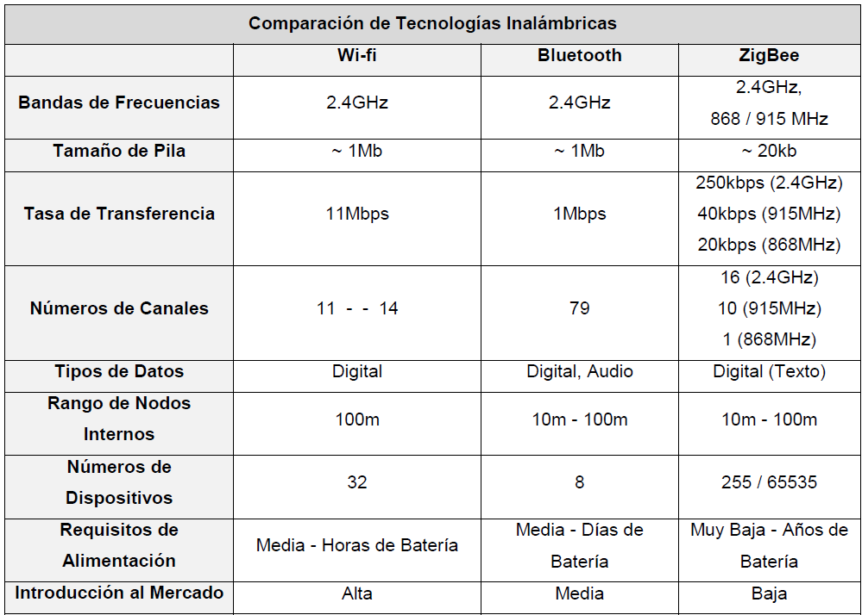

Conclusiones

Durante el desarrollo de esta investigación se ampliaron los conocimientos acerca de las tecnologías inalámbricas existentes y con mayor futuro dentro de las comunicaciones en especial Zigbee. Es interesante conocer más de cerca el tipo de aplicaciones reales a las que próximamente nos vamos a dedicar en nuestra vida laboral. Esta investigación fue dedicada a los usos más importantes y las aplicaciones recientes, por lo tanto nos pareció interesante la investigación ya que nos ayudó a comprender mejores aspectos técnicos que no sabíamos que existían de la tecnología inalámbrica Zigbee.
  - ¿Cómo reducen el uso de energía?
Un nodo ZigBee (tanto activo como pasivo) reduce su consumo gracias a que puede permanecer dormido la mayor parte del tiempo (incluso muchos días seguidos). Cuando se requiere su uso, el nodo ZigBee es capaz de despertar en un tiempo ínfimo, para volverse a dormir cuando deje de ser requerido. Un nodo cualquiera despierta en aproximadamente 15 ms.
  - Ventajas v/s Desventajas
Ventajas | Desventajas
- Ideal para conexiones punto a punto y punto a multipunto  - Opera en la banda libre de ISM 2.4 Ghz para conexiones inalámbricas.  - Óptimo para redes de baja tasa de transferencia de datos.  - Alojamiento de 16 bits a 64 bits de dirección extendida.  - Reduce tiempos de espera en el envío y recepción de paquetes.  - Detección de Energía (ED).  - Baja ciclo de trabajo - Proporciona larga duración de la batería.  - Soporte para múltiples topologías de red: Estática, dinámica, estrella y malla.  - Hasta 65.000 nodos en una red.  - 128-bit AES de cifrado - Provee conexiones seguras entre dispositivos.  - Son más baratos y de construcción más sencilla | - La tasa de transferencia es muy baja.  - Solo manipula textos pequeños comparados con otras tecnologías.  - Zigbee trabaja de manera que no puede ser compatible con Bluetooth en todos sus aspectos porque no llegan a tener las mismas tasas de transferencia, ni la misma capacidad de soporte para nodos.  - Tiene menor cobertura porque pertenece a redes inalámbricas de tipo WPAN.

Anexos

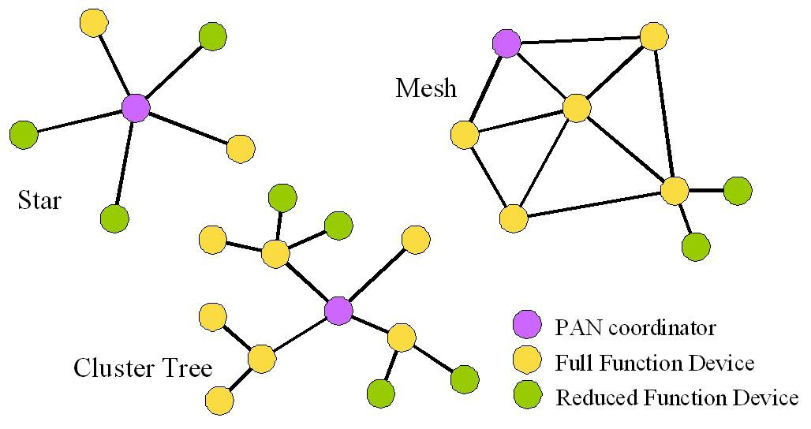
Figura 1. Topología de Conexión.

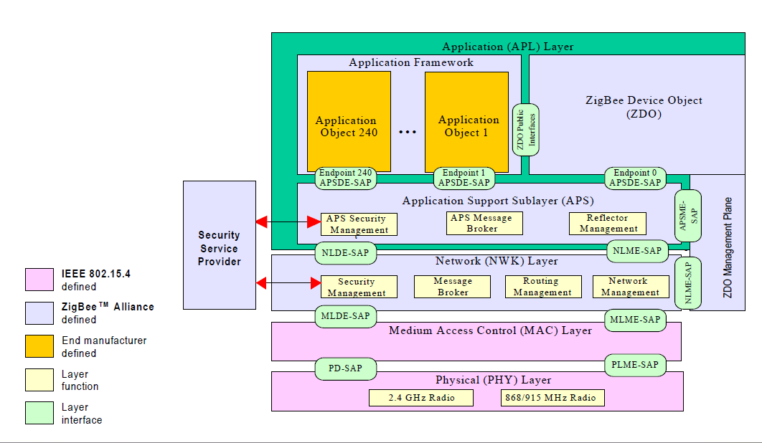
Figura 2 Esquema Estándar IEEE 802.15.4.

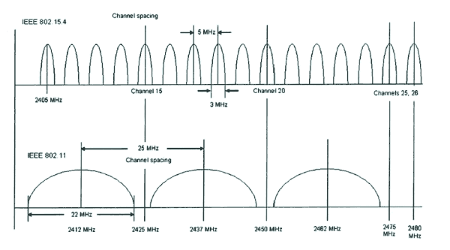
Figura 3. Bandas de Frecuencias de Zigbee.

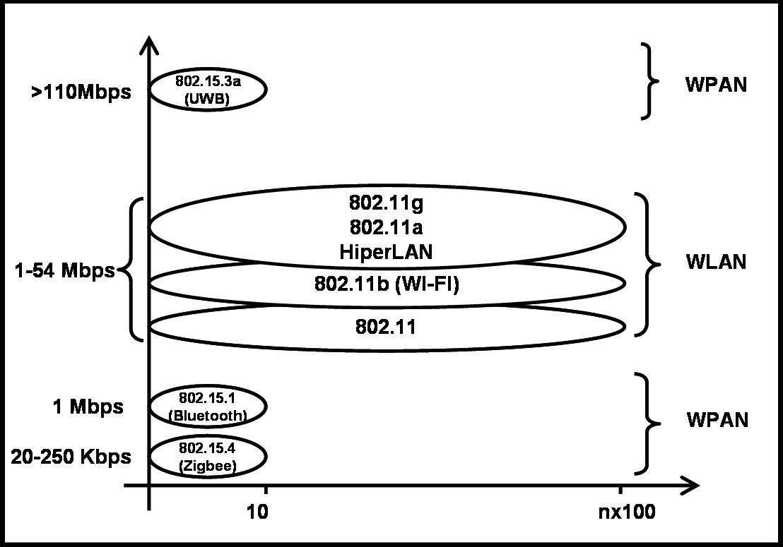
Figura 4. Velocidad de transmisión de Zigbee.

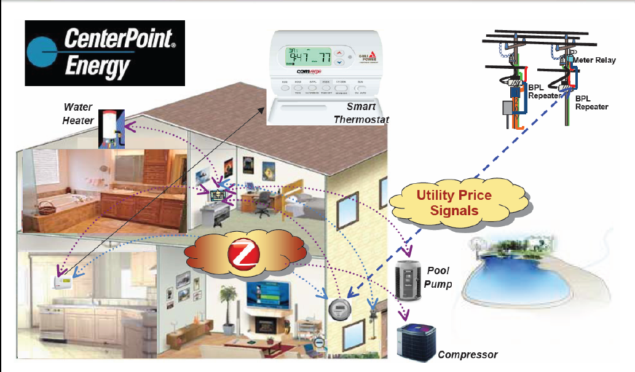
Figura 5. Aplicación de Comunicación Zigbee.

Bibliografía (Web grafía)
- ZigBee Alliance Web site http://www.zigbee.org/en/
- Comparing WLAN and ZigBee for embedded applications http://rfdesign.com/next_generation_wireless/who-needs-zigbee/
- Architecture (Arquitectura) http://www.tutorial-reports.com/wireless/zigbee/zigbee-architecture.php
- ZigBee Characteristics (Características Zigbee) http://www.tutorial-reports.com/wireless/zigbee/zigbee-characterstics.php
- Network Model (Modelo de Red) http://www.tutorial-reports.com/wireless/zigbee/zigbee-network-model.php
- BlueTooth_Zigbee (PDF) http://www.acis.org.co/memorias/JornadasTelematica/IIJNT/BlueTooth_Zigbee.pdf

